**МІНІСТЕРСТВО ОСВІТИ І НАУКИ УКРАЇНИ**

**НАЦІОНАЛЬНОМУ УНІВЕРСИТЕТІ “ЛЬВІВСЬКА**

**ПОЛІТЕХНІКА”**

Кафедра систем штучного інтелекту

**Лабораторна робота №_2**

з дисципліни

«Дискретна математика»

**Виконала:**

Студентка

групи КН-112

Гудз Юлія

**Викладач:**

Мельникова Н.І.

Львів – 2019 р.

**Тема:** моделювання основних операцій для числових множин

**Мета роботи:** ознайомитись на практиці із основними поняттями теорії множин, навчитись будувати діаграми Ейлера-Венна операцій над множинами, використовувати закони алгебри множин, освоїти принцип включень-виключень для двох і трьох множин та компютерне подання множин.

**Варіант № 3**

1. Для даних скінчених множин

A = {1,2,3,4,5,6,7},

B = { 5,6,7,8,9,10} , C= {1,2,3,8,9,10}

та універсума

U ={1,2,3,4,5,6,7,8,9,10}

знайти множину, яку задано за допомогою операцій:

а) B̅ ∪C̅ ; б) ¬(A∆C)

Розв’язати, використовуючи комп’ютерне подання множин.

а) B̅ ∪C̅ : (1111000000)˅(0001111000)=(1111111000)

б) ¬(A∆C): ¬((1111111000) ∆(1110000111)= ¬(0001111111)=(1110000000)

2. На множинах задачі 1 побудувати булеан множини ¬((C/А)∪( А/B)) Знайти його потужність.

С/А={8,9,10}

A/B={1,2,3,4}

(C/А)∪( A/B)={1,2,3,4,8,9,10}

¬((C/А)∪( A/B))={5,6,7}

Потужність-3

3. Нехай маємо множини: N – множина натуральних чисел, Z – множина цілих чисел, Q – множина раціональних чисел, R – множина дійсних чисел; А, В, С – будь-які множини. Перевірити які твердження є вірними (в останній задачі у випадку невірного твердження достатньо

навести контрприклад, якщо твердження вірне – навести доведення):

а) ∅ ⊂ {1,2,3,4,5}; вірне

б) Q ∪ R ⊂ Q ; невірне

в) Q ∩ Z = Z ∪ N ; вірне

Оскільки Z⊂Q: Q⋂Z=Z

Z=Z⋂N

г) Z \ N ⊂ R \ Q ; N⊂Z⊂Q⊂R невірне

Оскільки Z⊂Q; Z ≠ R\O

д) якщо A̅ ⊂B̅ I C⊂B , то C ∩ A = ∅. Вірне

4. Логічним методом довести тотожність:

(A∪ B) \ C = (A \ C) ∪ (B \ C).

(A∪ B) \ C =A∪B∪¬C

(A \ C) ∪ (B \ C)=A∪¬C∪B∪¬C= A∪B∪¬C

5. Зобразити на діаграмі Ейлера-Венна множину:

(A \ (C \ B)) ∩(C∆ A).

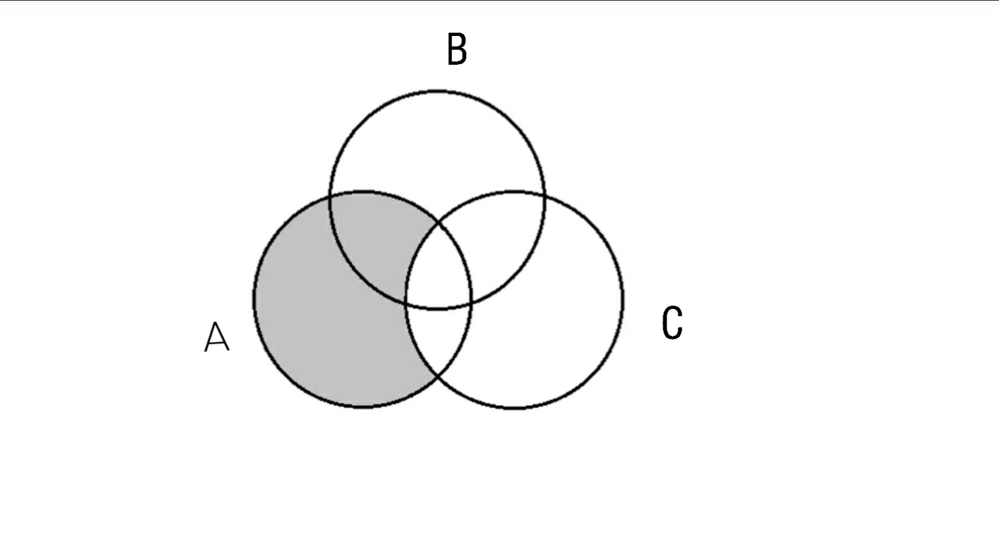

6. Множину зображено на діаграмі. Записати її за допомогою

операцій.

(B\(A∪C∪D))∪(( C∩A)\D)∪(( C∩D)\A)∪(A\B)з∪ (A∩B∩D)\(C∩A∩D)

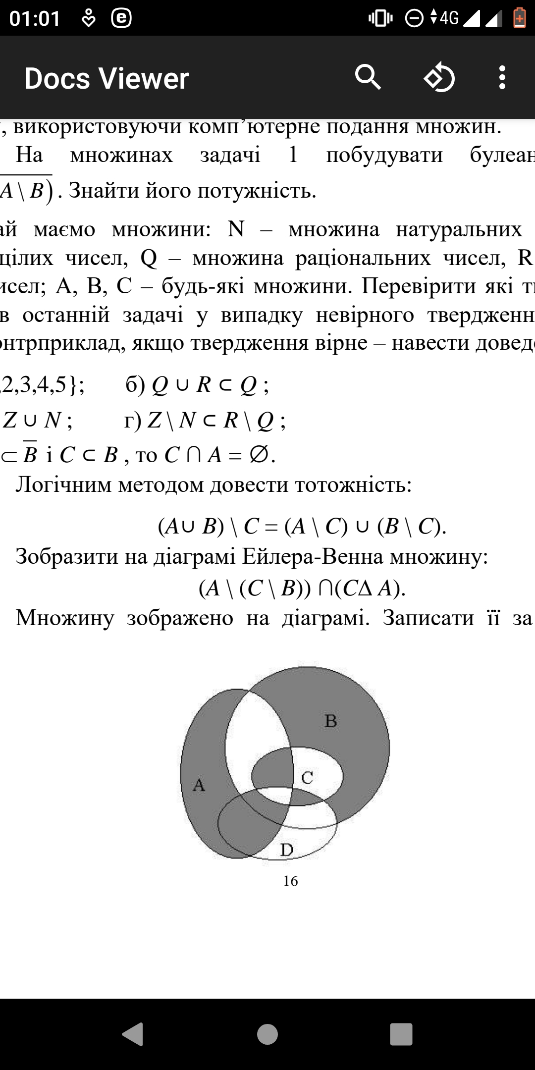

7. Спростити вигляд множини, яка задана за допомогою операцій, застосовуючи закони алгебри множин ( у відповідь множини можуть входити не більше одного разу): (A\B)∆A=((A\B)\A)˅(A\(A\B))=B˅B=B

8. Скільки існує натуральних чисел, що менші за 100, які не діляться ні на 2, ні на 3??

50-ділиться на 2

33-ділиться на 3

16-ділиться і на 2, і на 3

100-(50+33-16)=100-67=33

**Додаток 2**

Ввести з клавіатури дві множини символьних даних. Реалізувати операції об’єднання та симетричної різниці над цими множинами.

Вивести на екран новоутворені множини. Реалізувати програмно знаходження їх потужностей.